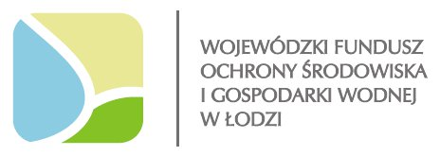

Karta zgłoszeniowa uczestnika Konkursu

„Ekologiczny magister i doktor”

- Kategoria konkursowa (proszę zaznaczyć jedną kategorię)*

- Ekologiczny magister,
- Ekologiczny doktor.

- Dane uczestnika Konkursu

Imię i nazwisko
Adres zamieszkania uczestnika Konkursu
Miejscowość |  |  | Kod pocztowy
Ulica i nr |  |  | Gmina
Telefon kontaktowy |  |  | e-mail
Adres korespondencyjny
PESEL
NIP
Urząd Skarbowy

- Informacje dotyczące jednostki, w której realizowana była praca magisterska/rozprawa doktorska*

Nazwa uczelni

Adres uczelni

Wydział

Katedra

Promotor

- Temat pracy magisterskiej/rozprawy doktorskiej*

- Podkategoria pracy magisterskiej (proszę zaznaczyć jedną podkategorię) – dotyczy kategorii Ekologiczny magister*

- Nauki ekonomiczno – społeczne
- Nauki przyrodnicze
- Nauki techniczne

- Obszar tematyczny pracy magisterskiej (proszę wybrać jeden obszar tematyczny) – dotyczy kategorii Ekologiczny magister*

  - technologie zagospodarowania odpadów komunalnych / rekultywacji składowisk
  - Smart Cities (Inteligentne Miasta) w kontekście współistnienia architektury i roślinności,
  - zrównoważony rozwój w tym jego aspekty społeczne i/lub ekonomiczne,
  - lokalne formy ochrony przyrody / lokalna bioróżnorodność,
  - poprawa jakości powietrza w miastach (przeciwdziałanie niskiej emisji),
  - rozwój technologii związanej z OZE.

*niepotrzebne skreślić

Akceptacja ze strony Wydziału (pieczątka) Podpis oraz pieczątka Dziekana
lub osoby upoważnionej

Data, podpis uczestnika Konkursu

Wyrażam zgodę na przetwarzanie moich danych osobowych przez WFOŚiGW w Łodzi z siedzibą przy ul. Dubois 118, 93-465 Łódź na potrzeby organizacyjne Konkursu ”Ekologiczny magister i doktor”.

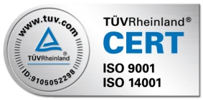
Data, podpis uczestnika Konkursu
Wyrażam zgodę na przetwarzanie moich danych osobowych w celu promocji medialnej Konkursu, w tym na umieszczenia mojego imienia i nazwiska jako uczestnika Konkursu - w prasie oraz na stronie Internetowej Funduszu.

Data, podpis uczestnika Konkursu
Oświadczam, że zapoznałem/łam się z poniższą informacją:
Administratorem danych osobowych osób biorących udział w Konkursie „Ekologiczny magister i doktor”, w myśl ustawy z dnia 29 sierpnia 1997 r. o ochronie danych osobowych (t.j. Dz.U. 2015 poz. 2135 z późn. zm.) jest Wojewódzki Fundusz Ochrony Środowiska i Gospodarki Wodnej w Łodzi z siedzibą przy ul. Dubois 118, 93-465 Łódź.
Dane osobowe będą przetwarzane na potrzeby przeprowadzenia konkursu „Ekologiczny magister i doktor”, w którym uczestniczę. Zostałem/łam poinformowana o prawie dostępu do treści swoich danych oraz do ich poprawiania.

Data, podpis uczestnika Konkursu

